关于举办2019年住房城乡建设领域BIM应用专业技能考培班的通知

各单位及相关人员
住建部《关于印发推进建筑信息模型应用指导意见的通知》强调了BIM在建筑领域应用的重要意义。明确提出到2020年末，建筑行业甲级勘察、设计单位以及特级、一级房屋建筑施工企业应掌握并实现BIM与企业管理和其他信息技术的一体化集成应用，新立项项目勘察设计、施工、运营维护中，集成应用BIM的项目比率达到90%并直接进入招投标程序。铜陵市建设行业职业培训学校是经安徽省住建厅建设教育与专业技术协会批准的铜陵地区唯一BIM应用专业技能培训考试点，为确保铜陵地区建设领域单位及相关人员的取证需求，近期拟举办一期住房城乡建设领域BIM应用专业技能考培班。具体事宜如下：
一、报考条件：
1、BIM建模（一级）考试：建筑类相关专业在校学生、建筑业从业人员；
二、报名培训
1、报名时间：10月28日至11月7日
2、报名地点：铜陵市建设行业职业培训学校（铜陵市翠
湖三路177号）
3、报名方式：填好报名回执并发送至邮箱332152212@
qq.com，到报名地点缴费报名
4、培训时间：11月7日-11月12日
5、培训地点：铜陵市建设行业职业培训学校四楼机房
6、联系方式：0562-2869342 13856204477（彭老师）
0562-2859619 13856255613（胡老师）
三、培训费用：
BIM建模 培训费：3200元/人 考试费：400元/人
四、考试办法：
1、BIM应用技能考评全国实行统一大纲、全国题库统一抽题，统一考务系统，统一考务标准的考试制度。
2、考试时间为3小时，在统一考试平台进行线上进行答题和操作；
3、考试满分为100分，60分（含）以上合格。考试合格者，由中国建设教育协会统一颁发相应级别的BIM《住房城乡建设领域专业技能证书》；
4、考试时间： 11月13日全国统考；
五、住房城乡建设领域BIM应用专业技能考评方向及证书：
中国建设教育协会《住房城乡建设领域BIM应用专业技能培训考试》是在住建行业主管部门指导下，由协会依托设计、建造、管理阶段BIM主流软件，整合全行业BIM咨询优质专业资源而组织开发的目前国内最专业的BIM技能认证考试。
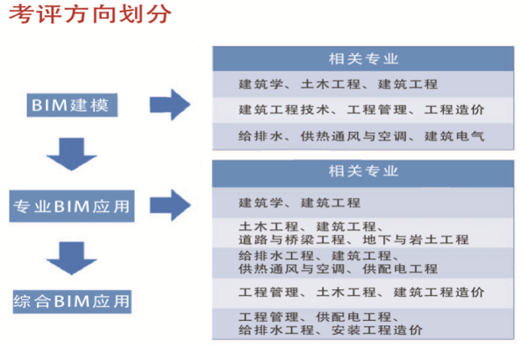
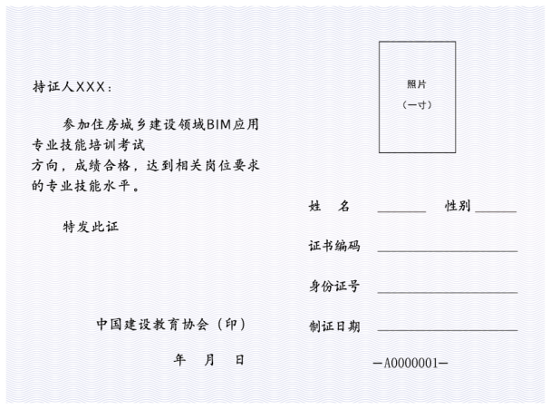

五、

附件一：BIM建筑模型应用技能培训班报名回执表
附件二：安徽省建设教育与专业技术协会BIM应用
专业技能培训简介

2019年10月25日

附件一
BIM建筑模型应用技能培训班报名回执表
姓 名 |  | 性 别 |  | 身份证号
出生日期 |  | Q Q |  | 微信号
学 历 |  | 毕业院校 |  | 专 业
联系电话 |  | 传 真 |  | Email
通讯地址
工作单位
是否掌握相关软件，并请列举说明：

特别提示：
本次培训工作由南京谷雨时代教育科技有限公司承办；
收费、组织、考务工作由铜陵市建设行业职业培训学校负责；

注：此表填好后发送到报名邮箱：332152212@qq.com
联系人：胡老师：0562-2859619 13856255613
彭老师： 0562-2869342 13856204477
附件二
安徽省建设教育与专业技术协会BIM应用
专业技能培训简介
（BIM建模）
住房城乡建设领域BIM应用专业技能培训类别一： BIM建模（一级）
课程名称 | 案例基础操作培训 |  |  | 族和体量 | 近年真题剖析 | 考前模拟
课程内容 | 1.BIM理论综述  2.REVIT软件安装与界面介绍  3.绘制标高轴网  4.墙体的绘制和编辑 | 1.门窗和楼板  2.幕墙编辑  3.屋顶创建  4.楼梯、扶手和台阶 | 1.内建模型  2.场地创建  3.门窗明细表创建  4.渲染与漫游的设置  5.视图处理  6.布图与打印 | 1.族的概念  2.族轮廓放样功能使用  3.载入项目  4.体量的概念  5.体量案例绘制  6.体量幕墙的生成 | 近年已考真题解析 | 1.考试注意事项  2.考试答题技巧剖析  3.模拟考试  4.模拟题精讲
使用软件 | Revit
培训目标 | 1.以中国建设教育协会《住房城乡建设领域BIM应用专业技能培训考试考评大纲》为基础，帮助学员达到相应BIM技能水平并通过相应级别考试；  2.以三层别墅为例，结合Revit机电功能，熟知工程项目机电系统(水、电、暖)的搭建流程，同时掌握族编辑器、碰撞检查的运用，使学员通过BIM软件来实现BIM应用；  3.剖析精讲历年考试真题，巩固工程案例学习成果，帮助学员熟知真题题型及其考点；  4.通过考前模拟，使学员了解真实考场环境，考试流程，答题技巧，能够做到在考场不紧张不怯场，针对不同题目能够随机应变，抓住时间及得分点。
授课教师 | 授课教师均已获得考试师资教员资格证书，并且其中多数已主持或参与多个BIM实际项目案例，具有丰富的讲课经验与项目实施能力。
培训费用 | BIM建模（一级）培训费用为3200元/人。  注：培训费用包含理论与实操培训和教材费（不包含考试费），可直接缴至各培训考试点。凡安徽省建设教育与专业技术协会会员单位人员，BIM建模（一级）培训费优惠400元/人。
证书介绍 | 1.培训结束后参加中国建设教育协会“住房城乡建设领域BIM应用专业技能培训考试”，考试合格后颁发中国建设教育协会BIM《住房城乡建设领域专业技能证书》；  2.培训结束后经考核合格，由安徽省建设教育与专业技术协会颁发60学时《培训合格证书》。
报名方式 | 1、报名地点：铜陵市建设行业职业培训学校（铜陵市翠湖三路177号）  2、联系人：胡老师：0562-2859619  3、学校网址：http://www.tljspx.com/

